|  |  |  |
| --- | --- | --- |
| Projet / produit : | Charge Active | |
| Description : |  | |
| Quantités : | 1 | pièce |
| _ | pièces / lot de fabrication |
| _ | pièces / an |

**Circuit :**

|  |  |  |  |
| --- | --- | --- | --- |
| Nom : | Charge Active – Régulateur a découpage | | |
| Numéro : | ND (Non Disponible) | | |
| Révision : | 0 | | |
| Date de création : | 17.09.2018 | Auteur : | Tanguy Dietrich |

**Historique des modifications :**

|  |  |  |  |
| --- | --- | --- | --- |
| Rév. | Date | Auteur | Détails des modifications |
| 01 |  |  |  |
| 02 |  |  |  |
| 03 |  |  |  |
| 04 |  |  |  |
| 05 |  |  |  |
| 06 |  |  |  |
| 07 |  |  |  |
| 08 |  |  |  |
| 09 |  |  |  |
| 10 |  |  |  |

**Spécification du PCB :**

Nature du matériel isolant :  Bakélite  FR-2  ___

Epoxy  FR-4  ___

Autre : ___

Epaisseur du PCB :  0.5 mm  0.8 mm  1.0 mm  1.2 mm

1.6 mm  2.0 mm  autre : _ mm

Nombre de couches :  Simple face

Double face

Multicouches, nombre de couches = X

Epaisseur des couches cuivre :

Externe  18 μ  35 μ  75 μ  105 μ  autre : _

Interne  18 μ  35 μ  75 μ  105 μ  autre : _

Largeur minimum des pistes : 0.508 mm / 20m inch

Largeur minimum entre pistes : 0.254 mm / 10m inch

**Liste des documents :**

|  |  |  |
| --- | --- | --- |
|  | Schéma électrique | Page 3 |
|  | Liste du matériel | Page 3 |
|  | Dimensions du PCB | Page 4 |
|  | Plan de perçage | Page 5 |
|  | Plan d'implantation dessous | Page 6 |
|  | Plan d'implantation dessus | Page 6 |
|  | Print : vue de dessous | Page 7 |
|  | Print : vue de dessus | Page 7 |
|  | Points tests | Page 8 |
|  | Fichier Gerber | ___ |

**Schéma électrique :**

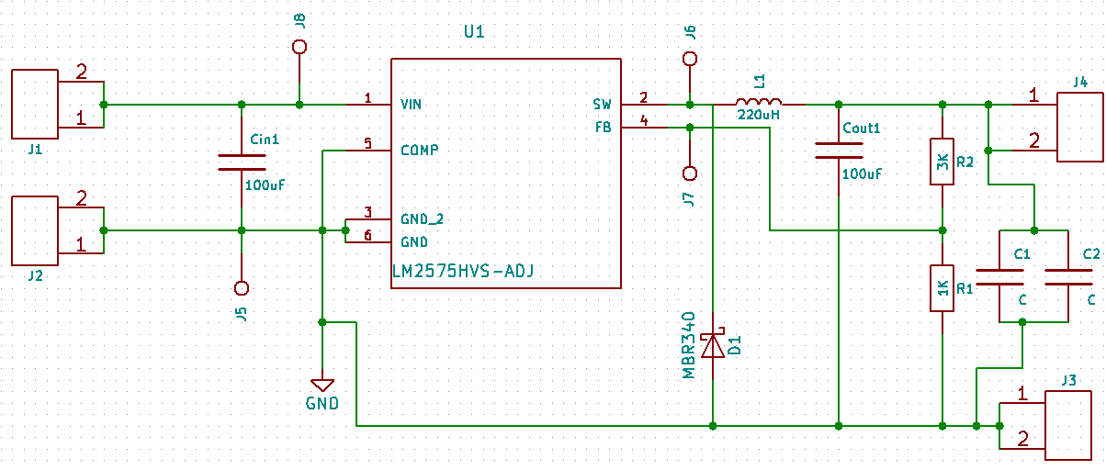

**Liste du matériel :**

|  |  |  |  |  |  |
| --- | --- | --- | --- | --- | --- |
| Références | Composant | Référence fabricant | Quantité | Pu [CHF] | Ptot [CHF] |
| J1…J4 | Connecteur 2 poles |  | 4 |  |  |
| Cin1, Cout1 | Condensateur 100uF 25VDC |  | 2 |  |  |
| J5…J8 | Cosse |  | 4 |  |  |
| C1 | Condensateur SMD 1206 100nF |  | 1 |  |  |
| C2 | Condensateur SMD 1206 1nF |  | 1 |  |  |
| U1 | LM2575 |  | 1 |  |  |
| R1 | SMD 1206 1KΩ |  | 1 |  |  |
| R2 | SMD 1206 3KΩ |  | 1 |  |  |
| D1 | MBR340 |  | 1 |  |  |
| L1 | 220uH SMD |  | 1 |  |  |
| Prix total = | | | | [CHF] | |

**Dimensions de la carte :**

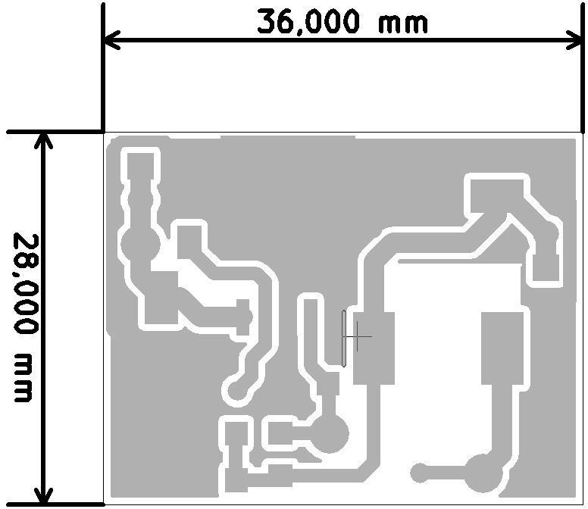

**Plan de perçage :**

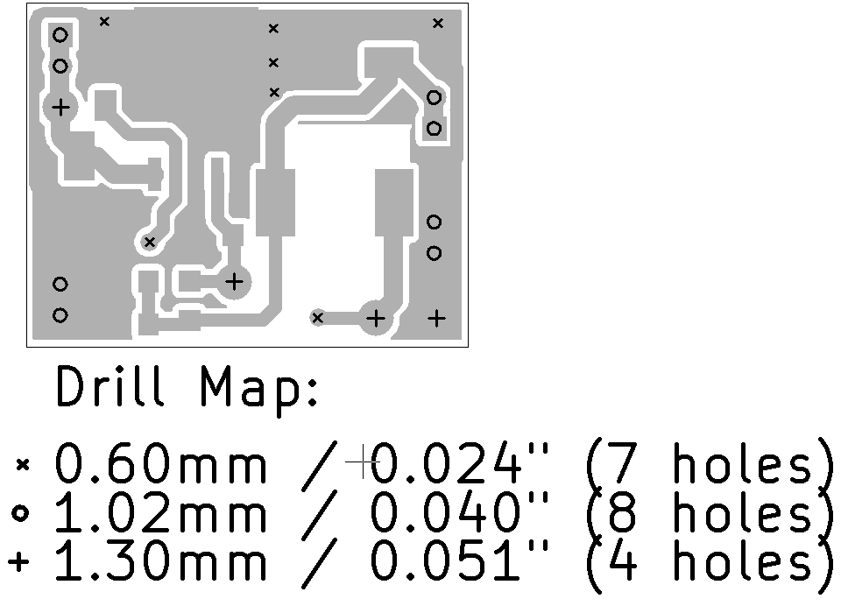

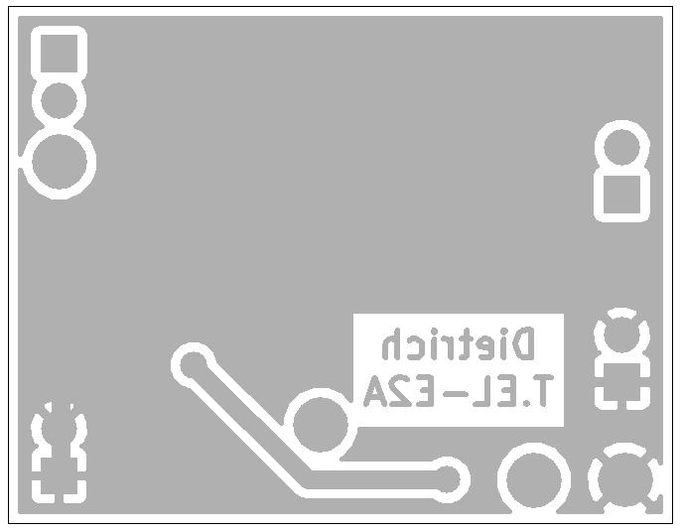**Plan d'implantation dessous :**

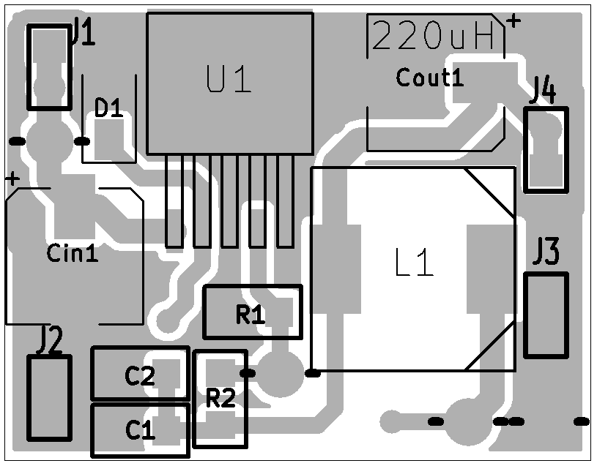**Plan d'implantation dessus :**

**Print : vue de dessous :**

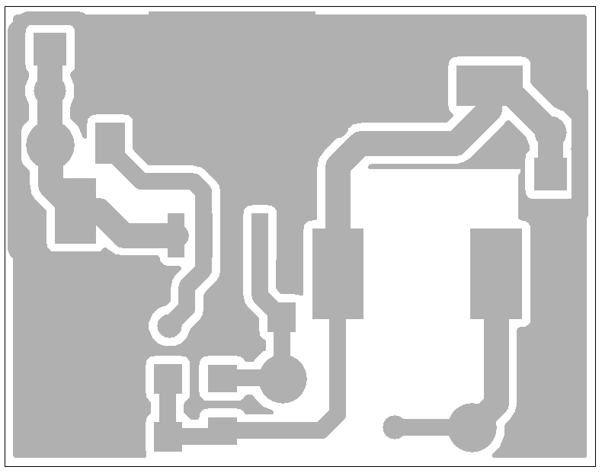**Print : vue de dessus :**

**Points tests :**

